Գերմանիա

Աշխարհագրական դիրքը
Գերմանիան գտնվում է Կենտրոնական Եվրոպայում: Ոնի յոթ հարևան: Գերմանիան աշխարհի խոշոր տերություններից է, «Մեծ ութնյակի» երկրներից մեկը:

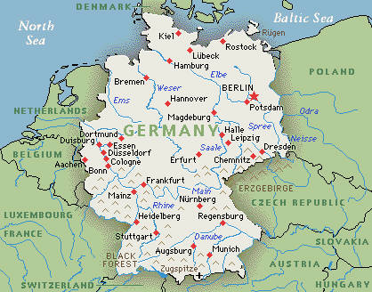
Մայրաքաղաքը` | Բեռլին
Տարածքը (կմ2)` | 357 022
Բնակչությունը` | 81 802 000
Պետական լեզուն` | գերմաներեն
Դրամական միավորը` | եվրո
Օդի միջին ջերմաստիճանը` | ամռանը` +25°C  ձմռանը` 0°C

Տեսարժան վայրեր
Գերմանիան եկեղեցիների, վանքերի ու ամրոցնրի երկիր է: Յուրաքանչյուր քաղաքում կգտնվի մի հիանալի ու պատմական վայր այցելության համար: Հայտնի քաղաքների շարքին են դասվում Բադեն-Վյուրթեմբերգ, Բավարիա, Բեռլին, Բրանդենբուրգ, Բրեմենի մարզ, Թյուրինգիա, Համբուրգ, Հեսսեն և այլն:

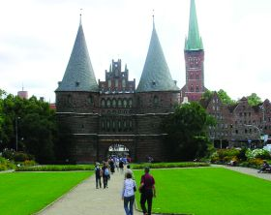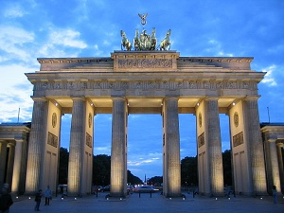

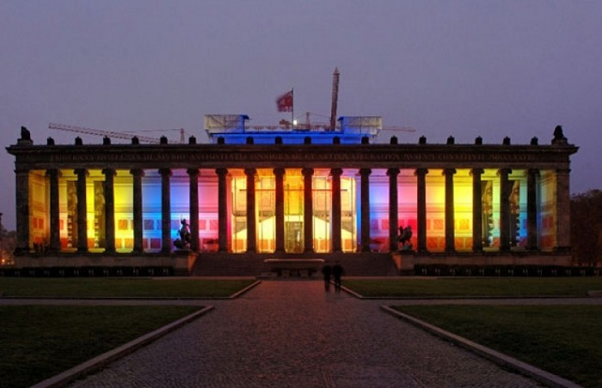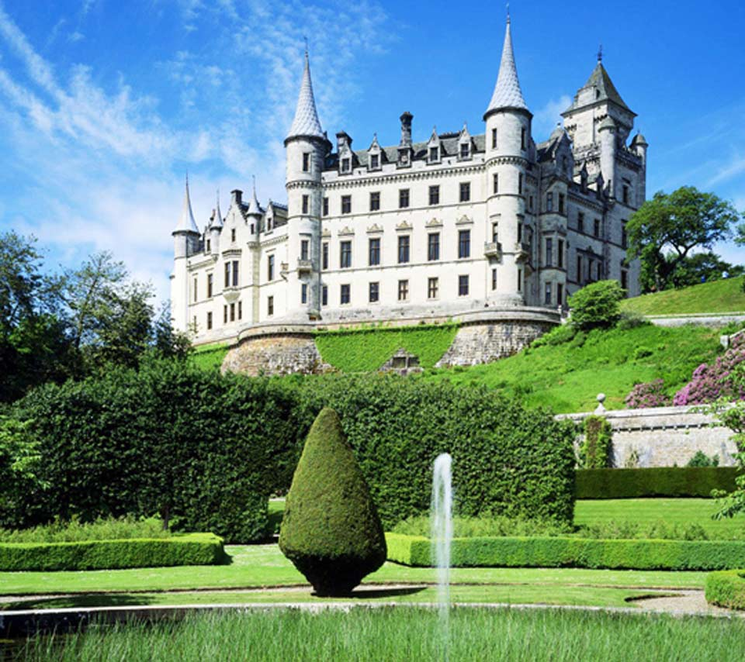

Ավանդույթներ
Գերմանացիները շատ ավանդապաշտ են, չնայած ավանդույթների մեծ մասն ունեն ոչ թե ազգային, այլ տեղական բնույթ: Ծիսակատարությունների մեծ մասը կապված է գարեջուր օգտագործելու հետ: Աշխարհահռչակ Մյունխենյան գարեջրի ֆեստիվալի ժամանակ 16 օրվա ընթացքում բնակիչներն ու տուրիստները խմում են այնքան գարեջուր, որ կկարողանային մի փոքրիկ քաղաքի ապահովել մեկ տարվա բարեկեցիկ կյանքով: Շատ ավանդույթներ կապված են քրիստոնեական օրացույցի հետ:
